[中国科学院某研究团队所发文章被质疑发生图片重叠](https://mp.weixin.qq.com/s?__biz=MzkzNTg2MDgwMQ==&mid=2247486763&idx=1&sn=5a20ff483c674dc0198349de493f337a)

plus[Pubpeer Plus](javascript:void(0);)2025-04-14 09:18:17河南



2019 年 6 月 28 日，中国科学院Chu Hongqian 研究团队，在***Nature Communications***上发表的题为**“NIR-light-mediated spatially selective triggering of anti-tumor immunity via upconversion nanoparticle-based immunodevices”**的研究论文，**被质疑文中出现图片重叠。**

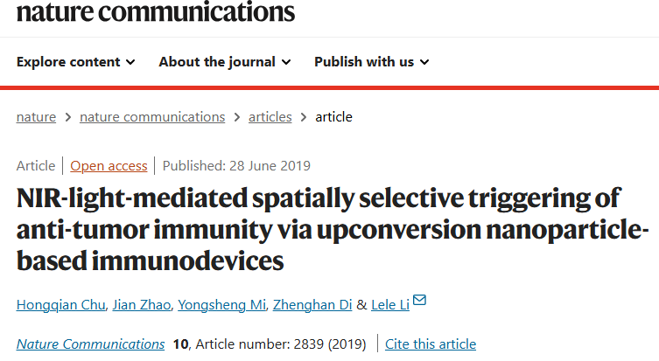

该文章于2025年1月在Pubpeer上被读者质疑：**文章出现图片重叠。**

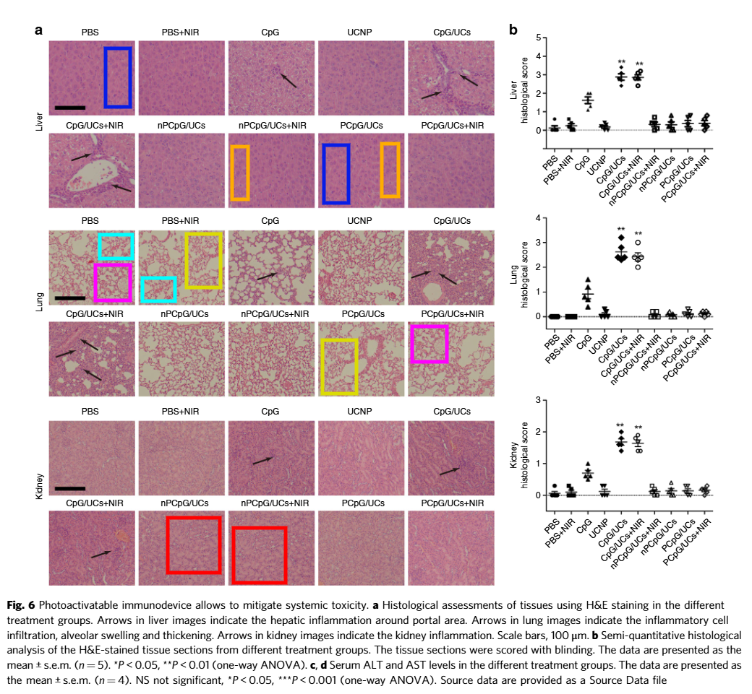

**相关消息**

https://pubpeer.com/publications/73631CC18E6C1823EDABC780C7BAD0#1